КИРОВСКИЙ ВЕСТНИК

№ 13 от «19» мая 2023 года

УВАЖАЕМЫЕ ГРАЖДАНЕ!
C 24.04.2023 г. по 25.05.2023 г. на территории Кировского сельсовета установлен особый противопожарный режим
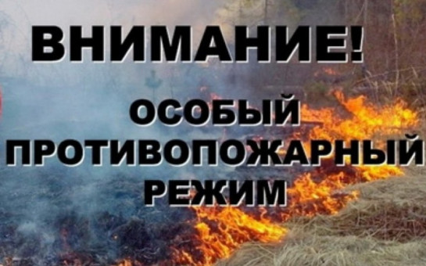
Для обеспечения первичных мер пожарной безопасности на период действия особого противопожарного режима:
1) запрещено посещение гражданами лесов, кроме случаев, связанных с использованием лесов на основании заключенных государственных контрактов, договоров аренды участков лесного фонда, выполнением определенных видов работ по обеспечению пожарной и санитарной безопасности в лесах в рамках государственных заданий, осуществлением мониторинга пожарной опасности в лесах и лесных пожаров;
2) запрещено разведение костров, сжигание мусора, стерни, пожнивных и порубочных остатков, проведение всех видов пожароопасных работ;
3) запрещено приготовление пищи на открытом огне, углях (кострах, мангалах) и иных приспособлениях для тепловой обработки пищи с помощью открытого огня, в том числе на территориях частных домовладений;

Гражданам и руководителям организаций, осуществляющим деятельность на территории Кировского сельсовета:
1) обеспечить уборку мусора и покос травы на используемых земельных участках, а также от сухостойных деревьев и кустарников, в том числе в пределах противопожарных расстояний между объектами, в полосах отвода линий электропередачи, железных и автомобильных дорог;
2) не допускать использование территории противопожарных расстояний между зданиями, строениями под строительство (установку) различных сооружений и подсобных строений, для складирования горючих материалов, мусора, отходов древесных, строительных и других горючих материалов, стоянки транспорта, разведения костров и сжигания отходов и тары;
3) обеспечить используемые объекты исправными средствами пожаротушения, а также обеспечить доступность подъезда пожарной техники;
4) организовать проведение внеплановых противопожарных инструктажей с работниками по вопросам введения особого противопожарного режима и связанных с ним ограничений.

Администрация Кировского сельсовета
УВАЖАЕМЫЕ ГРАЖДАНЕ!
Федеральная служба по ветеринарному и фитосанитарному надзору
информирует о возрастании рисков ухудшения эпизоотической ситуации по высокопатогенному гриппу птиц на территории Российской Федерации. На фоне сохраняющейся в последние годы напряженной эпизоотической ситуации в мире по высокопатогенному гриппу птиц в настоящее время возрастает уровень угрозы заноса возбудителя птичьего гриппа на территорию Российской Федерации с мигрирующими потоками перелетных птиц с территорий многочисленных неблагополучных по этой болезни государств в разных регионах мира.
В 2022 году вспышки высокопатогенного гриппа птиц были зарегистрированы во всех странах Европы, в ряде государств Азии и Африки, а также в США и Канаде. По данным Всемирной организации здравоохранения животных, в период с начала 2023 года вспышки птичьего гриппа зарегистрированы на территориях 54 стран. Наибольшее количество вспышек возникло в странах Европы, в том числе среди диких птиц. В апреле 2023 года новые случаи заболевания птиц высокопатогенным гриппом зарегистрированы в 30 странах мира (в том числе в 16 странах Европы), наибольшее распространение инфекции отмечено на территориях Германии (69 случаев), Венгрии (49), США (43), Италии (37), Японии (35) и Нидерландов (31). Кроме того, для регионов европейской части России, в которых
регистрировались вспышки высокопатогенного гриппа птиц в 2016-2022 годах, сохраняются высокие риски обострения эпизоотической ситуации по гриппу птиц, поскольку нельзя полностью исключить вероятность сохранения и циркуляции ранее занесенного вируса на этих территориях. За период с начала 2023 года на территориях 14 субъектов Российской
Федерации зарегистрировано 29 случаев возникновения высокопатогенного гриппа птиц, в том числе 7 – среди домашней птицы и 22 – среди дикой птицы.
Особо тревожит стремительное распространение в мае 2023 года высокопатогенного гриппа птиц в популяции чаек. В течение краткого периода с 3 по 10 мая 2023 года в России зарегистрировано 19 случаев обнаружения трупов чаек, павших от высокопатогенного гриппа птиц, в том числе на территориях Удмуртской Республики (5 случаев в 5 муниципальных образованиях), Республики Марий Эл (4 случая в 3 муниципальных образованиях), Кировской области (9 случаев в 6 муниципальных образованиях) и Смоленской области (1 случай).
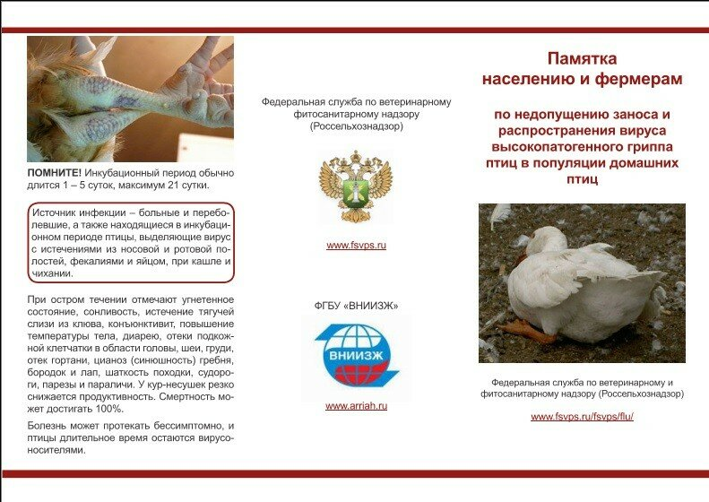

О созыве очередной Двадцать пятой сессии шестого созыва
Совета депутатов Кировского сельсовета
на 26.05.2023г. в 15-30 ч.
в зале администрации Кировского сельсовета (ул.Рабочая,10).

На рассмотрении сессии выносится вопросы:
- О внесении изменений в Устав сельского поселения Кировского сельсовета Тогучинского муниципального района Новосибирской области
- О внесении изменений и дополнений в Устав сельского поселения Кировского сельсовета Тогучинского муниципального района Новосибирской области, принятии проекта муниципального правового акта о внесении изменений и дополнений в Устав Кировского сельсовета Тогучинского муниципального района Новосибирской области
3. Об исполнении бюджета Кировского сельсовета Тогучинского района Новосибирской области за 2022 год
4. Об утверждении Положения о бюджетном процессе в Кировском сельсовете Тогучинского района Новосибирской области
5. О внесении изменений в решение двадцать второй сессии шестого созыва от 26.12.2022 г. № 110 «О бюджете Кировского сельсовета Тогучинского района Новосибирской области на 2023 год и плановый период 2024 – 2025 г.г.»

---------------------------------------------------------------------------------------------------------------------------

Учредитель – администрация Кировского сельсовета Тогучинского района Новосибирской области.  Периодическое печатное издание учреждено постановлением администрации Кировского сельсовета Тогучинского района Новосибирской области №109/П/93.010 от 20.09.2022 | Редакционный совет:  Председатель совета - Адоньева О. С., заместитель главы администрации Кировского сельсовета Тогучинского района Новосибирской области.  Члены совета:  Давыдкина В. Н. – специалист администрации, секретарь редакционного Совета;  Малышева С. В. - специалист администрации. | Отпечатано в администрации Кировского сельсовета Тогучинского района Новосибирской области по адресу: Новосибирская область, Тогучинский район, село Березиково, улица Рабочая, 10.  Тираж – 4 экз.  Распространяется бесплатно

